ESPRIT 2025/2026
Module : CyberOps-SecFund & SecOps Date : 12/ 12/2025
Classe : 4-NIDS-6 Durée : 2h
Enseignant : Bassem BEN SALAH

Evaluation d’une activité malicieuse associée à une attaque par NSM
Vous êtes chargés d’effectuer une analyse complète d'une activité malveillante capturée dans un fichier PCAP, en utilisant les outils présents dans l’environnement Security Onion ainsi que des plateformes externes de Threat Intelligence.
👉 Objectif : identifier, comprendre et documenter l’ensemble de la chaîne d’attaque, depuis les premières traces réseau jusqu’à l’exécution du malware.
⚠Travail strictement personnel. Tout rapport similaire sera considéré comme un plagiat et sanctionné.
⚠Ne jamais importer ou ouvrir le fichier PCAP dans un environnement de production !
Lien du fichier Pcap : https://www.mediafire.com/file/nz66jwxp4e8dlts/2526_4NIDS6.pcap/file

Contenu détaillé du rapport attendu
Chaque section doit être argumentée, illustrée avec captures, preuves, et une interprétation personnelle.
1. Informations générales (3 points) Cette partie introduit les éléments de base permettant de situer l’attaque dans son contexte.
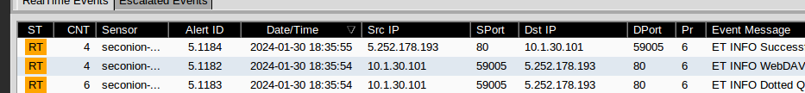
✓dentifier la date et l’heure du début et de la fin des événements malveillants. date et l’heure du début : 2024-01-30 18 :34 :58 date et l’heure du fin : 2024-01-30 18 :38 :35 Pour la machine victime, Identifier :
✓ Adresse IP :
10.1.30.101
✓ Adresse MAC : 00 :08 :02 :1c :47 :AE ✓
Système d’exploitation détecté : Windows XP/2000
✓ Applications clientes utilisées (navigateur, ..) : Mozilla/4.0

2. Analyse SGUIL / Alertes SNORT (3 points) cette partie permet d’extraire les signaux les plus importants du NIDS (Intrusion Detection System).
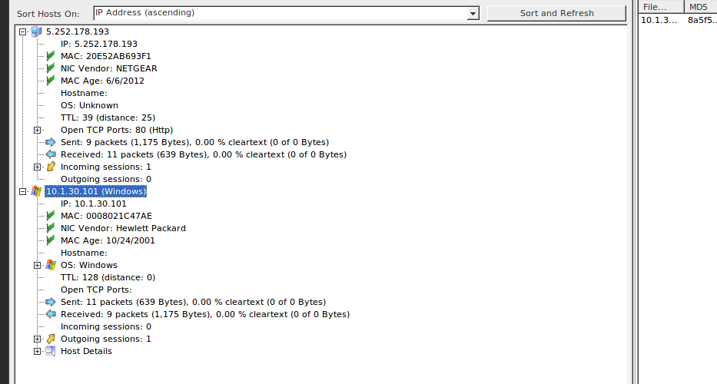
Identifier :
- Nombre total d’alertes :3
- Liste des alertes et leur sévérité (High, medium, low):3 meduim car il sont colorer orange
Adresses IP impliquées :
10.1.30.101
5.252.178.193

3. Analyse Wireshark (3 points) Cette partie vise à désassembler le trafic pour comprendre techniquement ce qui a déclenché les alertes.
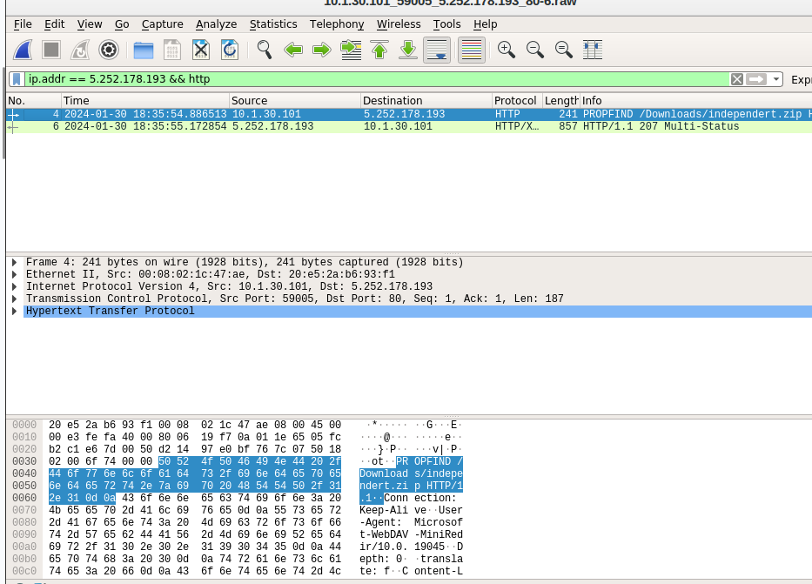
4. Analyse Kibana (3 points) Interprétez les logs collectés et corrélés dans Security Onion
- Nombre total de logs 156
- Types d’alertes / logs : files, conn, http, dns, ssl, snort
- Protocoles, MIME types : types de fichiers échangés, types de connexions établies
- IP: 10.1.30.101
- / URL :mainsercheronlinehostingbot.com 5.252.178.193 .
- / URI observés
- Requêtes ou visualisations utilisées

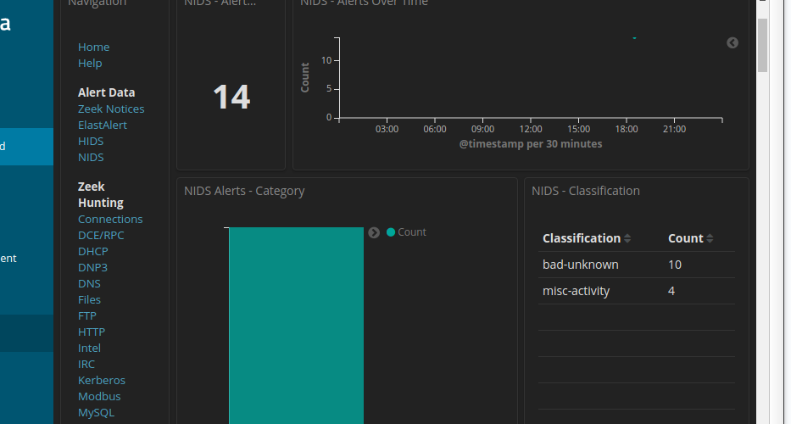

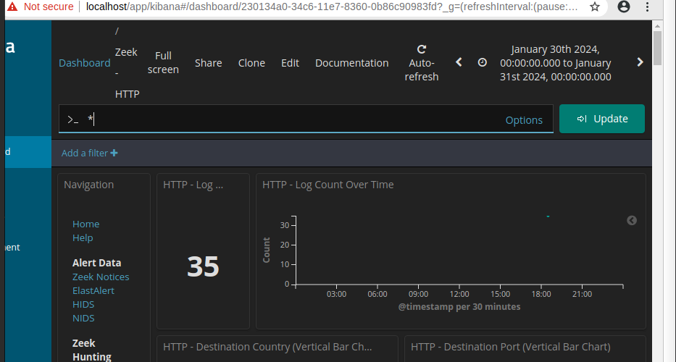

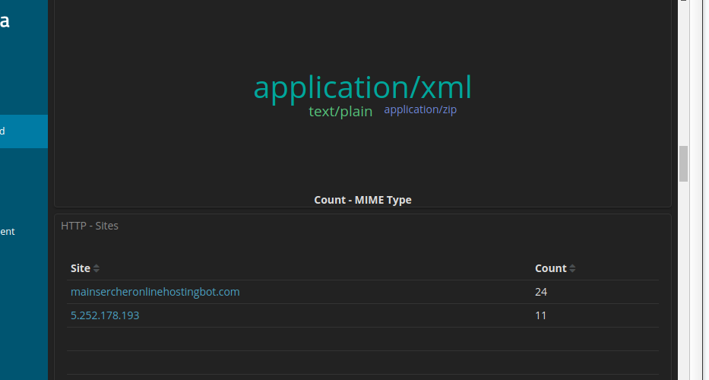

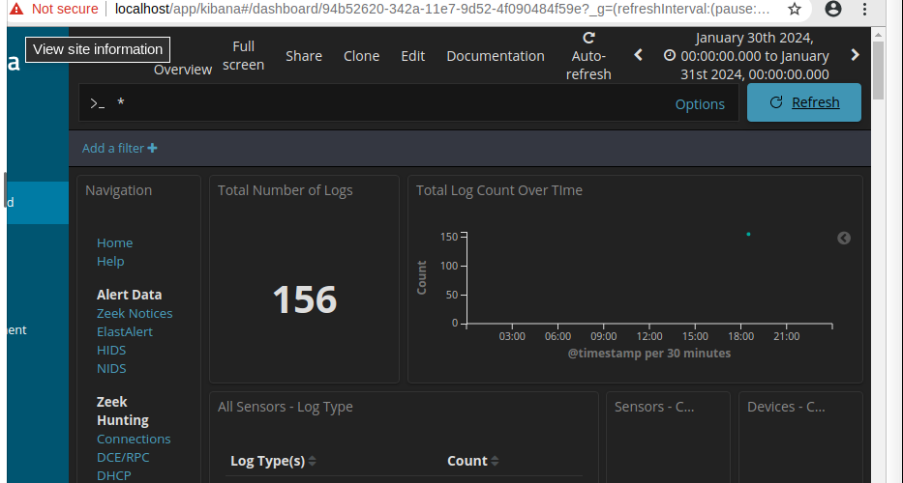

5.Analyse de malware (2 points)

Hash : 74c80c10f03cfad5dd500638f14c2bb876fb4abc430944dcd0f3fb45b7c2f85f
Famille : zusy amfhm etps
Type : Trojan bancaire modulaire

Comportement du malware

🔹 Infection initiale
- Pièces jointes malveillantes (ZIP, JS, EXE)
- Téléchargements depuis sites compromis
- Loader ou dropper (AutoIt, PowerShell, VBA)

🔹 Actions après exécution
- Création de persistance
- Injection de code dans des processus légitimes
- Communication avec un C2 (Command & Control)
- Téléchargement de modules additionnels

🔹 Capacités clés
- Keylogging
- Web injection (manipulation de pages bancaires)
- Capture d’écran
- Vol de cookies / sessions
- Mise à jour dynamique de configuration

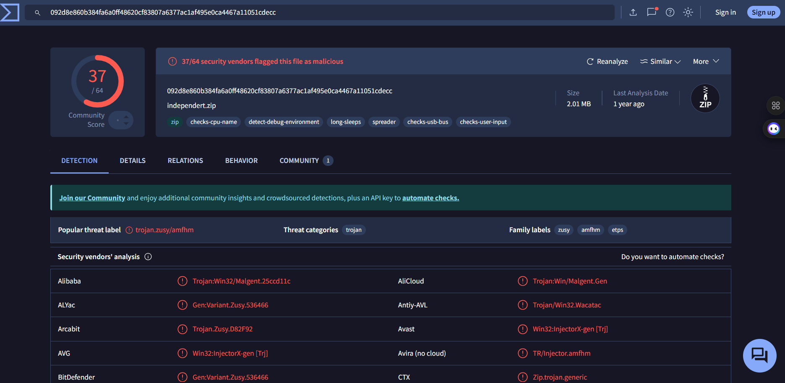

6. Liste des IoCs (2 points)
- Hashes :092d8e860b384fa6a0ff48620cf83807a6377ac1af495e0ca4467a11051cdecc

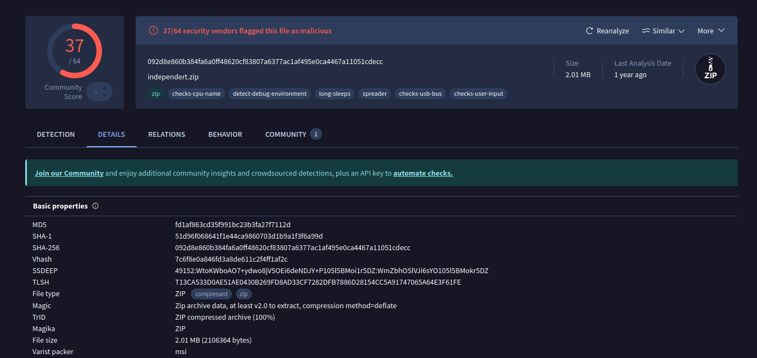
- Adresses IP
- Noms de domaines
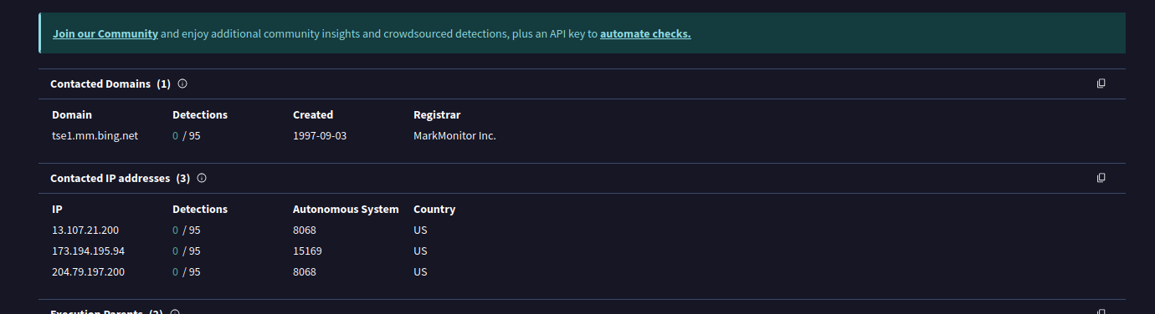
7. Chaîne d’attaque / Matrice MITRE ATT&CK (2 points)
- Description séquentielle de l’attaque
- Tactiques / Techniques (IDs MITRE)
- Matrice d’attaque (tableau ou schéma)

MITRE ATT&CK Mapping

Initial Access (TA0001)
- Replication Through Removable Media – T1091

Persistence (TA0003)
- Hijack Execution Flow – T1574

Privilege Escalation (TA0004)
- Process Injection – T1055
- Hijack Execution Flow – T1574

Defense Evasion (TA0005)
- Masquerading – T1036
- Process Injection – T1055
- Indicator Removal on Host – T1070
- Virtualization / Sandbox Evasion – T1497
- Impair Defenses – T1562
- Hijack Execution Flow – T1574

Credential Access (TA0006)
- Input Capture – T1056

Discovery (TA0007)
- Process Discovery – T1057
- System Information Discovery – T1082
- File and Directory Discovery – T1083
- Peripheral Device Discovery – T1120
- Virtualization / Sandbox Evasion – T1497
- Software Discovery – T1518

Lateral Movement (TA0008)
- Replication Through Removable Media – T1091

Collection (TA0009)
- Input Capture – T1056

Command and Control (TA0011)
- Application Layer Protocol – T1071
- Non-Application Layer Protocol – T1095

8. Mitigations et détections (1 points)
- Mesures préventives
- Détections supplémentaires à mettre en place dans un SOC (Rules Sigma et Yara)
Preventive Measures
- Restrict or disable WebDAV on endpoints when it is not strictly required.
- Filter outbound HTTP traffic to unknown or untrusted external IP addresses using firewall and proxy rules.
- Keep endpoint security solutions up to date at all times.
- Enforce least-privilege access for users to prevent unauthorized execution of payloads.
- Apply regular patch management across systems and applications.
- Conduct continuous security awareness training for users.
Additional Detections to Implement in a SOC
- Deploy Sigma rules to detect suspicious WebDAV-related processes (e.g., Microsoft-WebDAV-MiniRedir).
- Monitor and alert on abnormal HTTP PROPFIND requests from endpoints.
- Implement YARA rules to identify malicious ZIP archives and known malware signatures.
- Create correlation rules linking WebDAV activity, direct IP-based connections, and ZIP file transfers.
- Enhance logging and monitoring to support early detection of malware delivery attempts

9. Conclusion (1 point)
- Preventive Measures
- Restrict or disable WebDAV on endpoints when it is not strictly required.
- Filter outbound HTTP traffic to unknown or untrusted external IP addresses using firewall and proxy rules.
- Keep endpoint security solutions up to date at all times.
- Enforce least-privilege access for users to prevent unauthorized execution of payloads.
- Apply regular patch management across systems and applications.
- Conduct continuous security awareness training for users.
Additional Detections to Implement in a SOC
- Deploy Sigma rules to detect suspicious WebDAV-related processes (e.g., Microsoft-WebDAV-MiniRedir).
- Monitor and alert on abnormal HTTP PROPFIND requests from endpoints.
- Implement YARA rules to identify malicious ZIP archives and known malware signatures.
- Create correlation rules linking WebDAV activity, direct IP-based connections, and ZIP file transfers.
- Enhance logging and monitoring to support early detection of malware delivery attempts

